Documento de requisitos
E-commerce de cupcakes

Cruzeiro do Sul
Engenharia de Software

Introdução e Escopo

O CupsCake é uma plataforma de e-commerce moderna e especializada na comercialização de cupcakes artesanais. O projeto foi estruturado com uma arquitetura full-stack de alta performance, utilizando Angular 17 (com Signals e roteamento protegido por Guards e Interceptors) no frontend, e TypeScript integrado a um banco de dados relacional MySQL no backend. O escopo abrange desde a vitrine de produtos e filtros especializados até a gestão reativa de carrinhos, autenticação segura de usuários e processamento de pedidos.

Objetivos de Negócio
Para os Clientes:
- Experiência de Compra Intuitiva: Facilitar a navegação pelo catálogo de cupcakes por meio de filtros específicos (como produtos Sem Lactose, Sem Glúten e Veganos).
- Gestão Dinâmica do Carrinho: Permitir o ajuste em tempo real de quantidades e itens com validação imediata de estoque e subtotais reativos.
- Segurança e Transparência: Proporcionar fluxos protegidos de autenticação, checkout simplificado e acesso facilitado ao histórico de pedidos realizados.
Para os Administradores da Loja:
- Gestão Operacional Eficiente: Centralizar o controle de produtos, preços, descrições e níveis de estoque em tempo real através de uma base de dados robusta.
- Integridade Transacional: Garantir que o processamento de pedidos e a baixa de estoque ocorram de maneira atômica e segura no backend.
- Escalabilidade: Oferecer uma base arquitetural modular que facilite futuras expansões comerciais, como painéis analíticos e sistemas de avaliação de produtos.

Entendimento do Negócio e Especificação Ágil

Histórias dos Usuários

ID: US-001
Título: Cadastro de Novos Clientes (Register)
Requerente: Novo Visitante
Ação: Como visitante, quero me cadastrar no sistema informando meus dados pessoais, endereço e contato para poder efetuar compras no e-commerce.
Comentários: Implementado no RegisterComponent com validação de CPF, telefones e endereços.
Critérios de aceitação:
- CA#1 O formulário de registro deve validar campos obrigatórios como CPF, e-mail único, data de nascimento e endereço completo.
- CA#2 O envio bem-sucedido deve registrar o usuário no banco de dados MySQL e redirecionar para o fluxo de login.
Regras de negócio:
- RN #1 E-mails e CPFs já cadastrados no banco de dados devem ser rejeitados com feedback claro na interface.
Requisito não funcional:
- RN F#1 O formulário deve ser responsivo e acessível em dispositivos móveis e desktops.
Prioridade: Alta
Pontos de história: 8

ID: US-002
Título: Visualização do Catálogo de Cupcakes
Requerente: Visitante / Cliente
Ação: Como usuário, quero visualizar a listagem de cupcakes disponíveis no catálogo para conhecer os produtos, preços e disponibilidade de estoque.
Comentários: Exibido no ProductListComponent consumindo dados do backend em TypeScript/MySQL.
Critérios de aceitação:
- CA#1 A listagem deve exibir nome, imagem, descrição resumida e preço formatado de cada cupcake ativo.
- CA#2 Produtos sem estoque (stock_quantity <= 0) devem indicar indisponibilidade visualmente.
Regras de negócio:
- RN #1 Apenas produtos com is_active = true devem ser listados no catálogo público.
Requisito não funcional:
- RN F#1 O carregamento inicial da lista de produtos deve ocorrer em menos de 1 segundo.
Prioridade: Alta
Pontos de história: 5

ID: US-003
Título: Adição de Produtos ao Carrinho com Validação de Estoque
Requerente: Cliente / Visitante
Ação: Como usuário, quero adicionar cupcakes ao carrinho de compras informando a quantidade desejada para iniciar meu processo de pedido.
Comentários: Gerenciado pelo serviço reativo baseado em Signals (CartService).
Critérios de aceitação:
- CA#1 O preço do produto deve ser normalizado para número no momento da adição.
- CA#2 A quantidade adicionada não pode exceder o estoque disponível (stock_quantity).
- CA#3 Se o produto já existir no carrinho, a quantidade deve ser incrementada respeitando o teto de estoque.
Regras de negócio:
- RN #1 O ícone/indicador de visibilidade do carrinho (isCartVisible) deve ser acionado automaticamente quando houver 1 ou mais itens.
Requisito não funcional:
- RN F#1 O estado reativo do carrinho deve refletir instantaneamente na interface sem necessidade de recarregar a página.
Prioridade: Alta
Pontos de história: 5

ID: US-004
Título: Atualização e Remoção de Itens no Carrinho
Requerente: Cliente
Ação: Como cliente, quero atualizar as quantidades ou remover itens específicos do meu carrinho de compras para ajustar meu pedido antes do checkout.
Comentários: Controlado através do CartDetailComponent e métodos do CartService.
Critérios de aceitação:
- CA#1 O usuário pode alterar a quantidade de um item de forma interativa.
- CA#2 Quantidades informadas iguais ou inferiores a zero devem remover automaticamente o item do carrinho.
- CA#3 O subtotal e o total de itens devem ser recalculados reativamente em tempo real.
Regras de negócio:
- RN #1 Alterações de quantidade devem validar rigorosamente o limite atual de estoque do MySQL.
Requisito não funcional:
- RN F#1 A atualização de subtotais deve ser fluida e sem latência perceptível.
Prioridade: Alta
Pontos de história: 3

ID: US-005
Título: Realização de Pedidos e Checkout
Requerente: Cliente Autenticado
Ação: Como cliente autenticado, quero finalizar o meu pedido a partir dos itens do carrinho para realizar a compra dos cupcakes.
Comentários: Processado pelo OrderService enviando requisições POST com credenciais de sessão.
Critérios de aceitação:
- CA#1 O sistema deve enviar o payload contendo endereço de entrega, taxa de frete e itens do carrinho para a API.
- CA#2 A requisição deve incluir obrigatoriamente cookies de sessão (withCredentials: true).
- CA#3 Após o sucesso, o carrinho deve ser limpo e o usuário direcionado à confirmação.
Regras de negócio:
- RN #1 Pedidos não podem ser finalizados com o carrinho vazio ou por usuários não autenticados.
Requisito não funcional:
- RN F#1 Garantir transações atômicas no backend (MySQL) para baixa de estoque e criação do pedido.
Prioridade: Alta
Pontos de história: 8

ID: US-006
Título: Consulta do Histórico de Pedidos
Requerente: Cliente Autenticado
Ação: Como cliente, quero visualizar o histórico completo dos meus pedidos anteriores e seus respectivos status para acompanhar minhas compras passadas.
Comentários: Renderizado no OrderListComponent consumindo o OrderService.
Critérios de aceitação:
- CA#1 O sistema deve listar todos os pedidos do usuário autenticado ordenados por data de criação.
- CA#2 Cada pedido deve exibir ID, valor total, taxa de frete, data e status atual (pending, completed, etc.).
Regras de negócio:
- RN #1 Clientes só podem visualizar seus próprios pedidos restritos pelo escopo da sessão autenticada.
Requisito não funcional:
- RN F#1 Paginação ou rolagem eficiente caso o histórico possua um volume elevado de registros.
Prioridade: Média
Pontos de história: 5
ID: US-007
Título: Proteção de Rotas Privadas (Auth Guard)
Requerente: Administrador do Sistema / Desenvolvedor
Ação: Como sistema, quero restringir o acesso a rotas sensíveis (como checkout e pedidos) apenas a usuários autenticados para proteger dados privados.
Comentários: Implementado utilizando o guard funcional moderno do Angular 17 (authGuard).
Critérios de aceitação:
- CA#1 Usuários autenticados devem ter acesso liberado às rotas protegidas.
- CA#2 Usuários não autenticados devem ter a navegação bloqueada e ser redirecionados para a tela de login.
Regras de negócio:
- RN #1 O guard deve inspecionar o estado reativo do AuthService para tomada de decisão em tempo de execução.
Requisito não funcional:
- RN F#1 O redirecionamento deve ocorrer de forma imperceptível na troca de rotas.
Prioridade: Alta
Pontos de história: 3

ID: US-008
Título: Restrição de Rotas para Visitantes (Guest Guard)
Requerente: Administrador do Sistema / Desenvolvedor
Ação: Como sistema, quero impedir que usuários já autenticados acessem páginas exclusivas para visitantes (como login e cadastro) para evitar redundâncias de navegação.
Comentários: Implementado via guestGuard avaliando o sinal de autenticação.
Critérios de aceitação:
- CA#1 Visitantes não autenticados podem acessar livremente as páginas de login e registro.
- CA#2 Usuários já logados tentando acessar /auth/login devem ser redirecionados automaticamente para a home (/).
Regras de negócio:
- RN #1 Validação imediata baseada no sinal computado isAuthenticated.
Requisito não funcional:
- RN F#1 Prevenção contra loops de redirecionamento de rotas.
Prioridade: Média
Pontos de história: 3

ID: US-009
Título: Feedback de Erros de Autenticação via Modal
Requerente: Cliente
Ação: Como usuário interagindo com o login, quero visualizar um modal explicativo caso ocorram falhas de credenciais ou de conexão para entender o problema ocorrido.
Comentários: Componente reutilizável AuthErrorModalComponent integrado ao LoginComponent.
Critérios de aceitação:
- CA#1 O modal deve abrir automaticamente ao receber erros HTTP 401 ou 404 da API.
- CA#2 Mensagens específicas devem diferenciar erros de credenciais inválidas de falhas de conexão de servidor (500).
Regras de negócio:
- RN #1 O modal deve possuir ação clara de fechamento para permitir nova tentativa pelo usuário.
Requisito não funcional:
- RN F#1 O componente de modal deve seguir padrões de acessibilidade (ARIA attributes).
Prioridade: Média
Pontos de história: 3

ID: US-011
Título: Interceptor HTTP Global para Credenciais de Sessão
Requerente: Desenvolvedor Backend / Frontend
Ação: Como sistema, quero injetar automaticamente credenciais de sessão em todas as requisições HTTP de saída para garantir comunicação segura com o backend.
Comentários: Implementado através do authInterceptor funcional (HttpInterceptorFn).
Critérios de aceitação:
- CA#1 Toda requisição HTTP gerada pela aplicação deve ser clonada incluindo withCredentials: true.
- CA#2 Cabeçalhos personalizados e parâmetros originais da requisição devem ser preservados intactos.
Regras de negócio:
- RN #1 O interceptor deve atuar de forma transparente em todo o ciclo de vida HTTP do Angular.
Requisito não funcional:
- RN F#1 Sem impacto negativo mensurável na performance de rede.
Prioridade: Alta
Pontos de história: 3

ID: US-012
Título: Recuperação de Senha por E-mail (Futura)
Requerente: Cliente
Ação: Como cliente que esqueceu sua senha, quero solicitar a recuperação de acesso informando meu e-mail cadastrado para redefinir minhas credenciais.
Comentários: Funcionalidade planejada para futuras sprints de melhoria de usabilidade.
Critérios de aceitação:
- CA#1 O sistema deve enviar um link temporário com token seguro para o e-mail do solicitante.
- CA#2 O token deve expirar após determinado período de tempo por segurança.
Regras de negócio:
- RN #1 O e-mail informado deve constar na base de dados MySQL para que o disparo seja efetuado.
Requisito não funcional:
- RN F#1 O token gerado deve possuir criptografia robusta (ex: JWT com curto prazo de validade).
Prioridade: Baixa
Pontos de história: 5

ID: US-013
Título: Sistema de Avaliação por Estrelas e Comentários (Futura)
Requerente: Cliente
Ação: Como cliente que adquiriu um cupcake, quero avaliar o produto com notas de 1 a 5 estrelas e deixar comentários para ajudar outros compradores.
Comentários: Evolução futura para engajamento da comunidade na plataforma CupsCake.
Critérios de aceitação:
- CA#1 Apenas usuários com histórico de compra concluída do respectivo cupcake podem publicar avaliações.
- CA#2 A média de notas deve ser exibida dinamicamente no catálogo de produtos.
Regras de negócio:
- RN #1 Comentários contendo termos impróprios devem passar por moderação automática.
Requisito não funcional:
- RN F#1 Armazenamento eficiente de avaliações relacionais no banco MySQL.
Prioridade: Baixa
Pontos de história: 5

ID: US-014
Título: Filtros Avançados de Busca no Catálogo (Futura)
Requerente: Cliente / Visitante
Ação: Como usuário, quero filtrar o catálogo de cupcakes por faixa de preço, tags e categorias para encontrar rapidamente o produto desejado.
Comentários: Melhoria de experiência de busca e usabilidade do e-commerce.
Critérios de aceitação:
- CA#1 A interface deve disponibilizar controles deslizantes de preço e seleção de tags.
- CA#2 A listagem deve atualizar os resultados instantaneamente sem recarregar a página.
Regras de negócio:
- RN #1 Consultas SQL otimizadas com índices adequados no MySQL para busca de alta performance.
Requisito não funcional:
- RN F#1 Resposta de filtragem em menos de 300ms no frontend.
Prioridade: Baixa
Pontos de história: 5

ID: US-015
Título: Dashboard Administrativo de Gestão de Estoque (Futura)
Requerente: Administrador da Loja
Ação: Como administrador, quero acessar um painel restrito para cadastrar novos sabores de cupcakes, atualizar preços e monitorar níveis de estoque em tempo real.
Comentários: Módulo administrativo para gestão operacional do negócio.
Critérios de aceitação:
- CA#1 Acesso restrito apenas a usuários com perfil de administrador (role: 'admin').
- CA#2 Interface para CRUD completo de produtos integrada ao backend TypeScript e MySQL.
Regras de negócio:
- RN #1 Alterações de estoque devem refletir imediatamente para os clientes na listagem pública.
Requisito não funcional:
- RN F#1 Proteção de rotas administrativas contra acessos não autorizados por token/permissão.
Prioridade: Baixa
Pontos de história: 8

Mapa de afinidade
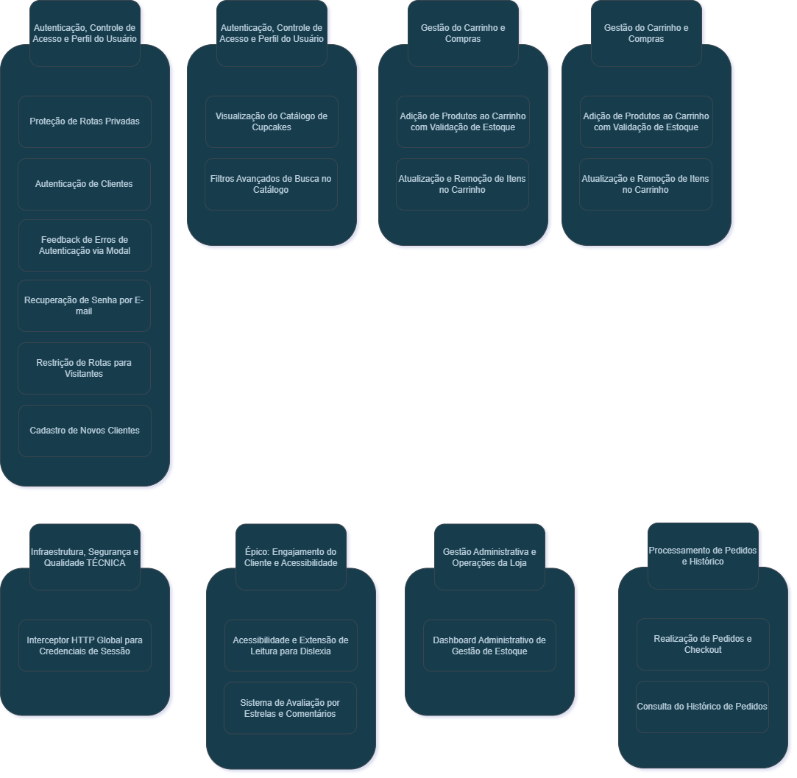

Backlog Priorizado

ID | História do Usuário | Estimativa | Prioridade
US-001 | Como visitante, quero me cadastrar no sistema informando meus dados pessoais, endereço e contato para poder efetuar compras no e-commerce. | 8 | Alta
US-002 | Como usuário, quero visualizar a listagem de cupcakes disponíveis no catálogo para conhecer os produtos, preços e disponibilidade de estoque. | 8 | Alta
US-003 | Como usuário, quero adicionar cupcakes ao carrinho de compras informando a quantidade desejada para iniciar meu processo de pedido. | 5 | Alta
US-004 | Como cliente, quero atualizar as quantidades ou remover itens específicos do meu carrinho de compras para ajustar meu pedido antes do checkout. | 3 | Alta
US-005 | Como cliente autenticado, quero finalizar o meu pedido a partir dos itens do carrinho para realizar a compra dos cupcakes. | 8 | Alta
US-006 | Como cliente, quero visualizar o histórico completo dos meus pedidos anteriores e seus respectivos status para acompanhar minhas compras passadas. | 5 | Média
US-007 | Como sistema, quero restringir o acesso a rotas sensíveis (como checkout e pedidos) apenas a usuários autenticados para proteger dados privados. | 3 | Alta
US-008 | Como sistema, quero impedir que usuários já autenticados acessem páginas exclusivas para visitantes (como login e cadastro) para evitar redundâncias de navegação. | 3 | Média
US-009 | Como usuário interagindo com o login, quero visualizar um modal explicativo caso ocorram falhas de credenciais ou de conexão para entender o problema ocorrido. | 3 | Média
US-010 | Como sistema, quero injetar automaticamente credenciais de sessão em todas as requisições HTTP de saída para garantir comunicação segura com o backend. | 3 | Alta
US-011 | Como cliente que esqueceu sua senha, quero solicitar a recuperação de acesso informando meu e-mail cadastrado para redefinir minhas credenciais. | 5 | Baixa
US-012 | Como cliente que adquiriu um cupcake, quero avaliar o produto com notas de 1 a 5 estrelas e deixar comentários para ajudar outros compradores. | 5 | Baixa
US-013 | Como usuário, quero filtrar o catálogo de cupcakes por faixa de preço, tags e categorias para encontrar rapidamente o produto desejado. | 5 | Baixa
US-014 | Como usuário, desejo que o sistema funcione em diferentes dispositivos (Desktop, tablet e mobile), que possua uma interface limpa e simples. | 8 | Alta
US-015 | Como usuário, desejo poder visualizar os ingredientes utilizados na produção de cada cupcake | 8 | Alta

Mapeamento de Histórias de Usuário em Tarefas de Desenvolvimento

Autenticação, Perfis e Segurança

Cadastro de Novos Clientes (Register)
- Back-end:
  - TASK-BE-01: Criar migration e model MySQL para tabela de clientes (customers).
  - TASK-BE-02: Desenvolver endpoint POST /api/auth/register com validação de duplicidade para CPF e E-mail.
- Front-end:
  - TASK-FE-01: Criar RegisterComponent com ReactiveFormsModule.
  - TASK-FE-02: Implementar validadores customizados para CPF e formato de telefone/CEP.
- QA / Testes:
  - TASK-QA-01: Criar testes de integração para o endpoint de cadastro cobrindo rejeição por duplicidade.

Proteção de Rotas Privadas (Auth Guard)
- Front-end:
  - TASK-FE-03: Criar o guard funcional authGuard injetando AuthService.
  - TASK-FE-04: Configurar redirecionamento automático para /auth/login salvando o parâmetro returnUrl.
- QA / Testes:
  - TASK-QA-02: Desenvolver suíte de testes unitários para auth.guard.spec.ts com TestBed.runInInjectionContext.

Restrição de Rotas para Visitantes (Guest Guard)
- Front-end:
  - TASK-FE-05: Criar o guard funcional guestGuard avaliando o sinal computado isAuthenticated.
- QA / Testes:
  - TASK-QA-03: Implementar testes em guest.guard.spec.ts garantindo o redirecionamento de usuários logados para a Home (/).

Feedback de Erros de Autenticação via Modal
- Front-end:
  - TASK-FE-06: Desenvolver componente acessível AuthErrorModalComponent (atributos ARIA).
  - TASK-FE-07: Conectar o modal aos retornos de erro 401/404/500 no LoginComponent.

Interceptor HTTP Global para Credenciais de Sessão
- Front-end:
- TASK-FE-08: Implementar authInterceptor (HttpInterceptorFn) injetando withCredentials: true.
- QA / Testes:
- TASK-QA-04: Escrever testes unitários em auth.interceptor.spec.ts validando a clonagem da requisição.

Recuperação de Senha por E-mail (Futura)
- Back-end:
  - TASK-BE-03: Criar serviço de geração e validação de tokens JWT expiráveis de recuperação.
  - TASK-BE-04: Configurar integração com serviço SMTP para disparo de e-mails.

Catálogo e Busca de Produtos

Visualização do Catálogo de Cupcakes
- Back-end:
  - TASK-BE-05: Criar endpoint GET /api/products retornando apenas cupcakes onde is_active = true.
- Front-end:
  - TASK-FE-09: Criar ProductListComponent com card de produto e formatação de moeda em BRL.
  - TASK-FE-10: Adicionar tratamento visual para produtos esgotados (stock_quantity <= 0).

Filtros Avançados de Busca no Catálogo (Futura)
- Back-end:
  - TASK-BE-06: Implementar parâmetros de busca (price_min, price_max, tags) na query SQL no MySQL.
- Front-end:
  - TASK-FE-11: Criar componente de barra de filtros (Sem Lactose, Sem Glúten, Vegano) com atualização reativa.

Carrinho e Gestão Reativa de Estado

Adição de Produtos ao Carrinho com Validação de Estoque
- Front-end:
  - TASK-FE-12: Desenvolver CartService com estado global reativo utilizando WritableSignal<CartItem[]>.
  - TASK-FE-13: Implementar validação teto de estoque ao adicionar/incrementar produtos.

Atualização e Remoção de Itens no Carrinho
- Front-end:
  - TASK-FE-14: Criar CartDetailComponent (drawer/modal lateral do carrinho).
  - TASK-FE-15: Criar sinais computados (computed()) para cálculo instantâneo de subtotal e totalItems.

Checkout, Pedidos e Administração

Realização de Pedidos e Checkout
- Back-end:
  - TASK-BE-07: Criar endpoint POST /api/orders com transação atômica MySQL (START TRANSACTION / COMMIT / ROLLBACK).
  - TASK-BE-08: Implementar baixa automática da coluna stock_quantity na tabela de produtos.
- Front-end:
  - TASK-FE-16: Desenvolver CheckoutComponent integrado ao OrderService.
  - TASK-FE-17: Implementar limpeza do carrinho (CartService.clearCart()) após confirmação com sucesso.

Consulta do Histórico de Pedidos
- Back-end:
  - TASK-BE-09: Criar endpoint GET /api/orders/my-orders filtrado pelo ID do cliente na sessão.
- Front-end:
  - TASK-FE-18: Criar OrderListComponent para renderização da linha do tempo de compras.

Acessibilidade e Extensão de Leitura para Dislexia
- Front-end:
  - TASK-FE-19: Configurar a inclusão de estilos e tipografia adaptada OpenDyslexic.
  - TASK-FE-20: Criar controle toggle para ativação do modo acessível na interface.

Sistema de Avaliação por Estrelas e Comentários (Futura)
- Back-end:
  - TASK-BE-10: Criar tabela reviews no MySQL com restrição de chave estrangeira para compras confirmadas.

Dashboard Administrativo de Gestão de Estoque (Futura)
- Front-end:
  - TASK-FE-21: Desenvolver layout do painel administrativo com rotas protegidas por verificação de perfil (role: admin).

ARTEFATOS DE MODELAGEM UML

Diagrama de Casos de Uso Geral

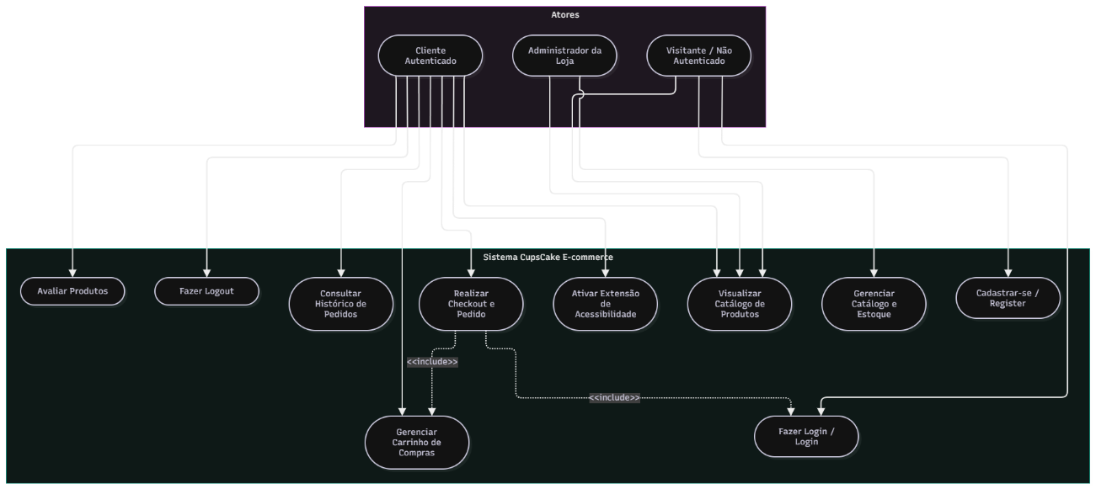

Descrição Geral das Interações

1. Atores do Sistema
- Visitante / Não Autenticado: Usuário que acessa a plataforma publicamente. Possui acesso livre ao catálogo de cupcakes e aos fluxos de entrada (cadastro e login).
- Cliente Autenticado: Usuário logado no sistema cuja sessão é validada por cookies HTTP-Only e protegida por rotas (authGuard). Possui permissão total sobre o carrinho, checkout, histórico pessoal e recursos de acessibilidade.
- Administrador da Loja: Perfil gerencial responsável pelo painel de controle operacional, gestão de produtos e controle de estoque no banco de dados MySQL.

2. Casos de Uso Principais
- Visualizar Catálogo de Produtos: Permite listar cupcakes ativos com preços normalizados, imagens e status de estoque.
- Cadastrar-se (Register): Permite que novos usuários criem contas informando dados pessoais, CPF e endereço.
- Fazer Login (Login): Autenticação na plataforma com validação de credenciais, tratamento de erros via modal e redirecionamento inteligente.
- Fazer Logout: Encerramento seguro da sessão, limpeza do sinal de usuário (currentUser) e redirecionamento condicional de rota.
- Gerenciar Carrinho de Compras: Adição de produtos com respeito estrito aos limites de estoque, atualização de quantidades e cálculo reativo de subtotais via Signals.
- Realizar Checkout e Pedido: Envio do pedido consolidado para o backend via requisições protegidas (authInterceptor). Requer autenticação prévia (<<include>>).
- Consultar Histórico de Pedidos: Listagem cronológica dos pedidos realizados pelo cliente autenticado.
- Ativar Extensão de Acessibilidade: Recurso acadêmico integrado com tipografia OpenDyslexic para suporte a dislexia.
- Gerenciar Catálogo e Estoque: CRUD administrativo de produtos e monitoramento de disponibilidade (planejado para expansão).
- Avaliar Produtos: Funcionalidade pós-compra para notas e comentários (planejado para expansão).

Casos de Uso Expandidos

1. Identificação de Atores
- Cliente Não Autenticado (Visitante): Usuário que acessa a plataforma publicamente. Pode navegar pelo catálogo de cupcakes, cadastrar-se e autenticar-se.
- Cliente Autenticado: Usuário logado na plataforma. Possui permissões para gerenciar o carrinho, submeter pedidos, consultar histórico de compras e gerenciar sua sessão.
- Sistema (Backend / API): Subsistema responsável por processar as regras de negócio, persistir dados no MySQL via Prisma ORM e gerenciar sessões via cookies HTTP-Only.

2. Visão Geral das Relações de Casos de Uso (Diagrama Conceitual)
+-----------------------------+
| Cliente Não Autenticado |
+-----------------------------+
/ \ \
/ \ \
+-------------------------+ (UC-01) (UC-02) (UC-03)
| Cliente Autenticado| Cadastro Login Catálogo
+-------------------------+ (Extends)
/ | \ \
/ | \ \
(UC-04) (UC-05) (UC-06) (UC-02a)
Carrinho Checkout Histórico Validar Sessão (<<include>>)

3. Especificação Detalhada de Casos de Uso Expandidos
UC-01: Realizar Cadastro de Cliente
- Ator Principal: Cliente Não Autenticado.
- Descrição: O usuário cadastra-se na plataforma informando dados pessoais, de contato e endereço para entrega.
- Pré-condições: O usuário deve estar na página de registro (/auth/register).
- Pós-condições: O registro é persistido no banco de dados MySQL e o usuário é redirecionado para a tela de login.
- Fluxo Principal:
- O usuário preenche o formulário de cadastro com nome, e-mail, CPF, telefone, data de nascimento e endereço.
- O sistema valida o formato dos campos via Reactive Forms (Angular).
- O usuário submete o formulário.
- O frontend envia uma requisição POST para /api/auth/register.
- O backend valida a unicidade do e-mail/CPF e salva o registro via no banco de dados.
- O sistema exibe mensagem de sucesso e redireciona para a tela de login.
- Fluxo Alternativo / Exceção:
- E1 (E-mail já cadastrado): O backend retorna erro HTTP 400/409. O sistema exibe um alerta amigável informando que o e-mail já está em uso.
UC-02: Autenticar no Sistema (Login)
- Ator Principal: Cliente Não Autenticado.
- Descrição: O usuário efetua login utilizando credenciais válidas para acessar áreas protegidas do e-commerce.
- Pré-condições: O usuário possui cadastro prévio.
- Pós-condições: Sessão ativada via cookie HTTP-Only, perfil carregado no sinal reativo (currentUser) e redirecionamento efetuado.
- Fluxo Principal:
- O usuário acessa a tela de login e insere e-mail e senha.
- O sistema valida o preenchimento correto dos campos.
- O usuário clica em entrar.
- O frontend envia uma requisição POST para /api/auth/login com withCredentials: true.
- O backend valida as credenciais e define o cookie de sessão HTTP-Only.
- O sistema executa automaticamente o carregamento do perfil (loadProfile) e redireciona o usuário para a página de destino (returnUrl ou home /).
- Fluxo Alternativo / Exceção:
- E1 (Credenciais inválidas): O backend retorna HTTP 401. O sistema intercepta o erro, abre o modal de erro de autenticação (AuthErrorModalComponent) e exibe mensagem amigável.

UC-03: Visualizar Catálogo de Produtos
- Ator Principal: Cliente Não Autenticado / Cliente Autenticado.
- Descrição: Permite visualizar a vitrine com os cupcakes gourmet disponíveis para compra.
- Pré-condições: Nenhuma.
- Pós-condições: Vitrine de produtos renderizada dinamicamente com base no estoque disponível.
- Fluxo Principal:
- O usuário acessa a página principal ou de produtos.
- O frontend consome o serviço de listagem de produtos via GET /api/products.
- O sistema exibe os cards dos cupcakes contendo nome, preço normalizado, imagem e indicador de estoque.
UC-04: Gerenciar Carrinho de Compras
- Ator Principal: Cliente Autenticado / Cliente Não Autenticado.
- Descrição: Permite adicionar produtos, ajustar quantidades respeitando o estoque e acompanhar o subtotal em tempo real.
- Pré-condições: O usuário visualiza um produto no catálogo.
- Pós-condições: O estado reativo do carrinho (CartService com Signals) é atualizado instantaneamente.
- Fluxo Principal:
- O usuário clica em "Adicionar ao Carrinho" em um cupcake.
- O CartService normaliza o preço para tipo numérico.
- O sistema verifica se o item já existe: se sim, incrementa a quantidade; se não, adiciona um novo item.
- O sistema valida se a quantidade solicitada ultrapassa o limite do estoque (stock_quantity).
- Os sinais computados recalculam automaticamente o número total de itens e o subtotal.
UC-05: Realizar Pedido (Checkout)
- Ator Principal: Cliente Autenticado.
- Descrição: Permite converter os itens do carrinho em um pedido oficial registrado no sistema.
- Pré-condições: O usuário deve estar autenticado e possuir itens válidos no carrinho.
- Pós-condições: Pedido registrado com sucesso no banco de dados e carrinho limpo.
- Fluxo Principal:
- O usuário acessa o carrinho e aciona a finalização do pedido (checkout).
- O sistema valida se o usuário possui sessão ativa através do authGuard.
- O frontend envia um payload contendo os itens, taxa de entrega e endereço via POST para /api/orders com withCredentials: true.
- O backend processa o pedido, desconta o estoque correspondente e persiste os dados.
- O sistema limpa o carrinho e redireciona o usuário para a confirmação ou listagem de pedidos.
UC-06: Consultar Histórico de Pedidos
- Ator Principal: Cliente Autenticado.
- Descrição: Permite visualizar a lista de todos os pedidos realizados anteriormente pelo cliente.
- Pré-condições: O usuário deve estar autenticado.
- Pós-condições: Lista de pedidos do cliente renderizada na interface.
- Fluxo Principal:
- O usuário navega até a seção de pedidos.
- O frontend envia uma requisição GET para /api/orders utilizando o OrderService.
- O backend filtra os pedidos vinculados ao ID do cliente autenticado via sessão.
- O sistema exibe o histórico detalhado contendo ID, status, data de criação e valores.

Diagrama de Classes

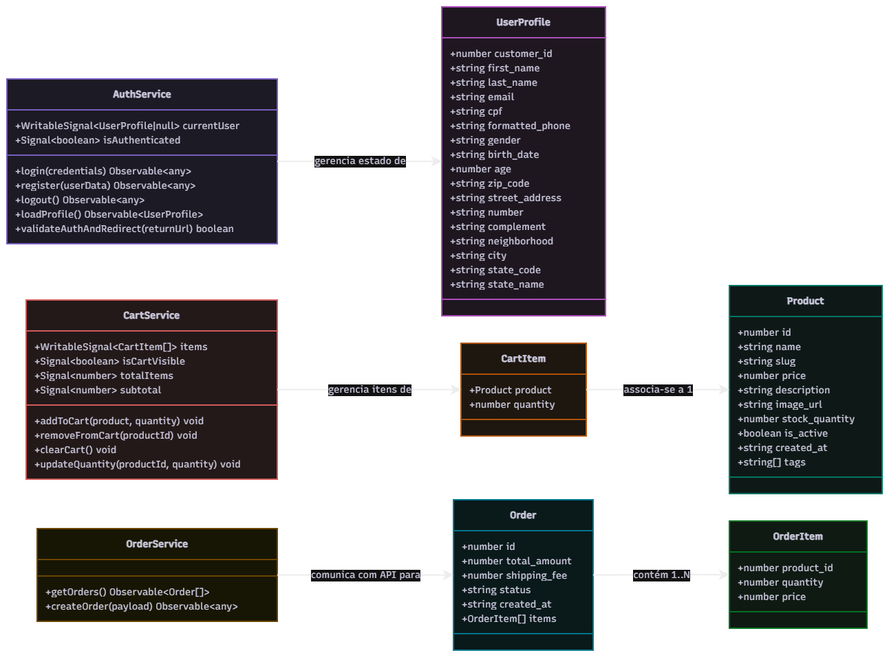

Diagrama de Sequência

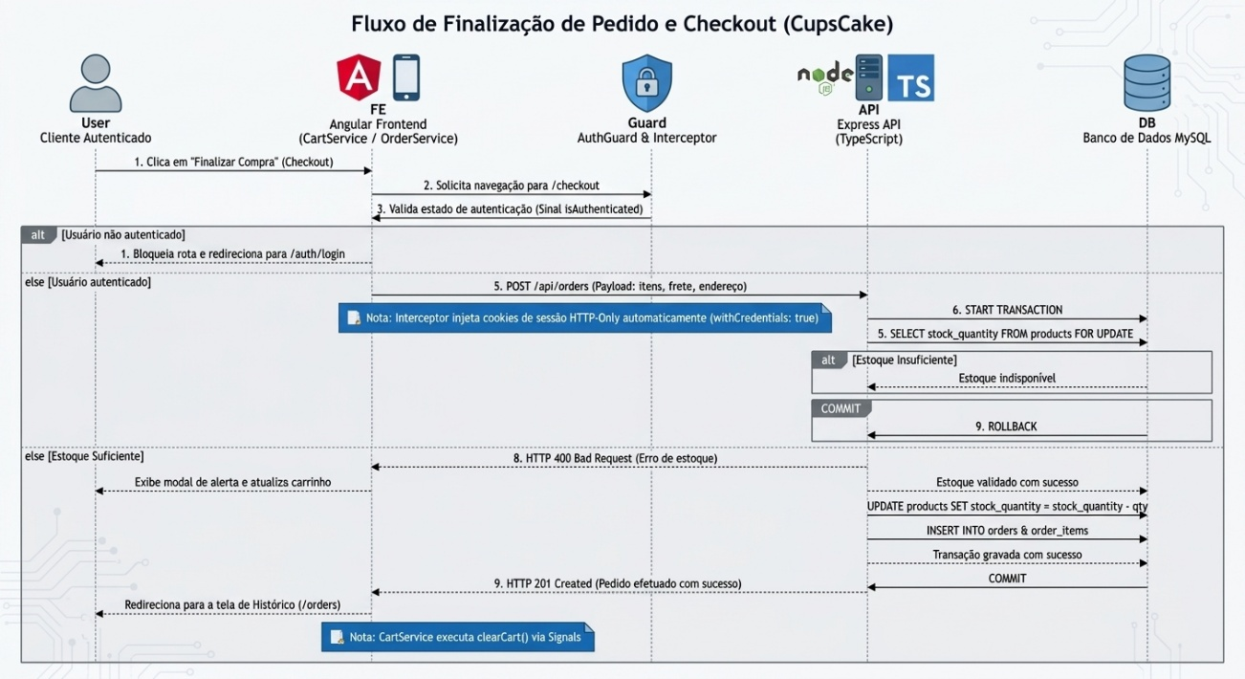

DESIGN E PROTOTIPAGEM DE INTERFACE

Mapa Conceitual

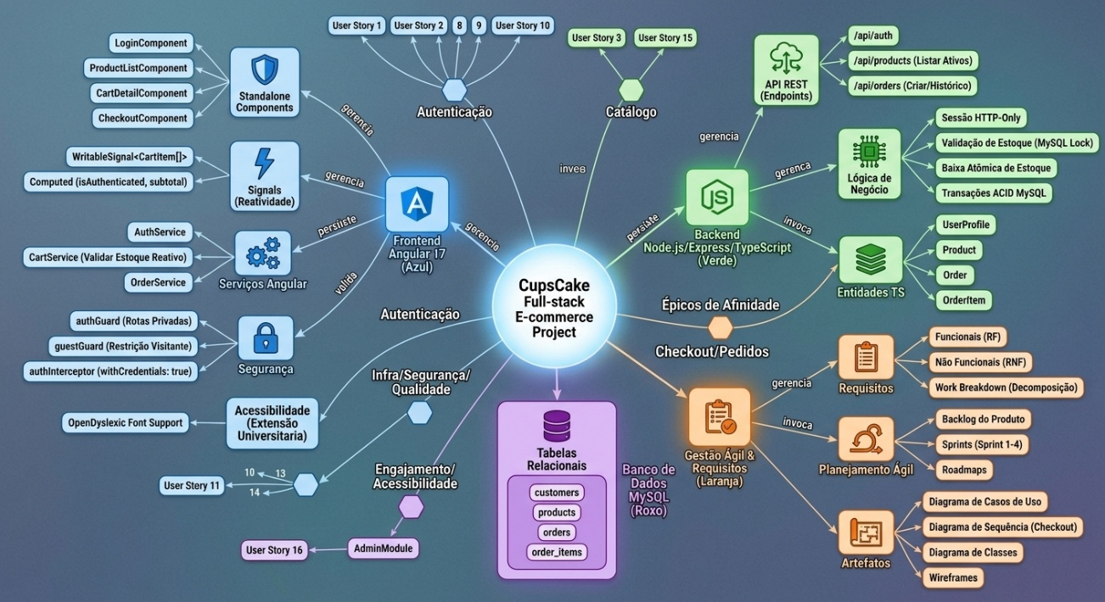

Mapa Navegacional

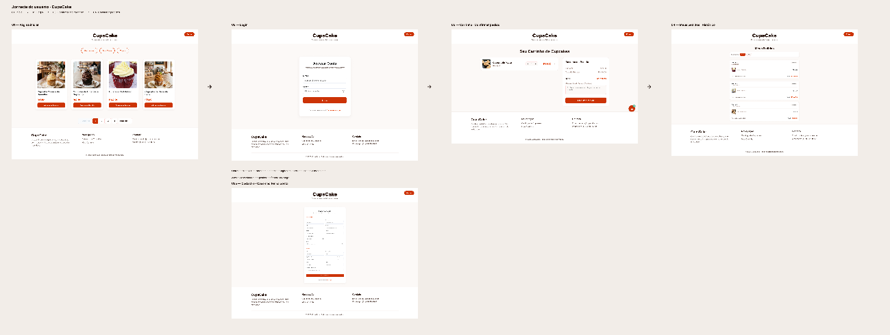

Protótipos de Tela (Wireframes / Mockups)



